ACTIVITE : Google Earth

Le logiciel « Google Earth » permet, entres autres, de placer des « repères » sur une carte et de mesurer les distances séparant deux repères.

Quelques notions de géographie :

Méridien :

Parallèle :

Propriété des méridiens et parallèles :

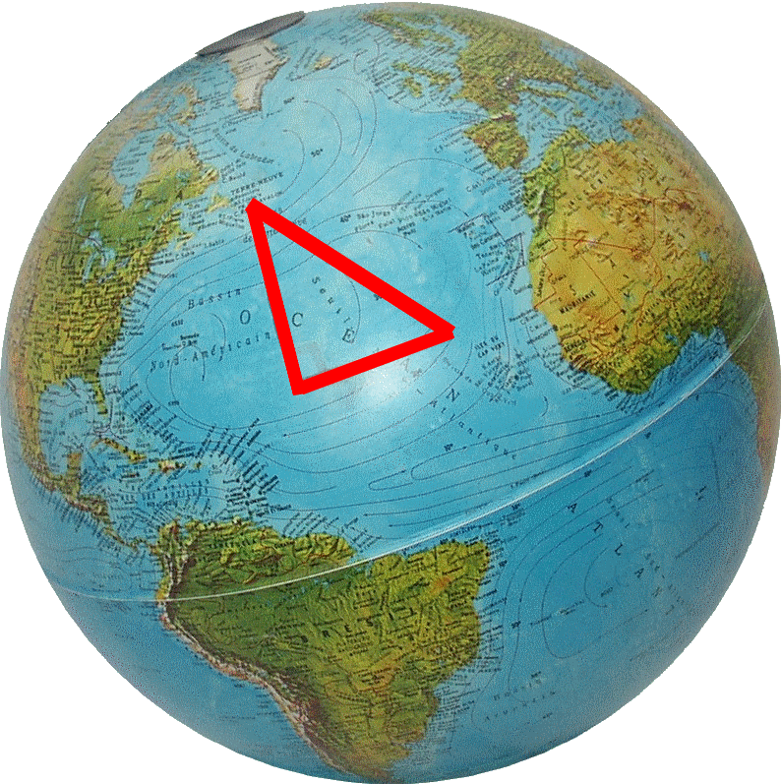
1) Ouvrir le logiciel « Google Earth »

2) Nous allons construire un triangle rectangle dont un côté est construit sur un méridien et un autre côté sur un parallèle.

2.1) Quelle est la nature de ce triangle ?

2.2) Placer sur le logiciel trois « repères » dont les coordonnées sont les suivantes :
A : 41°N 0°E B : 41°N 15°E C : 52°N 0°E
Voir fiche d’utilisation du logiciel (page 7) pour les questions 2.2 et 2.3

2.3) Utiliser la règle pour mesurer les distances entre les « repères » AB et AC.

AB = AC =

2.5) En utilisant le théorème de Pythagore, calculer la longueur BC.

2.6) Utiliser le logiciel pour mesurer la distance BC : BC =

2.7) Comparer la valeur calculée et la valeur mesurée.

Fiche d’utilisation du logiciel Google Earth

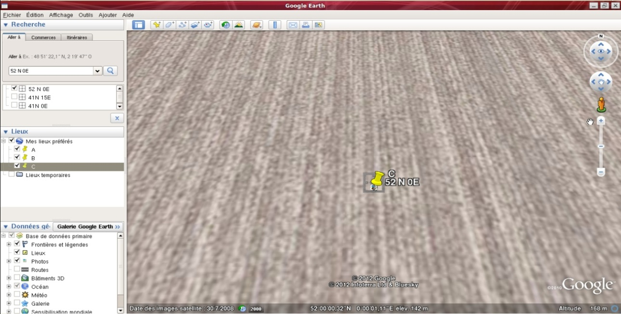
Ajouter un « repère »
Règle : Permet de mesurer des distances entre deux repères repère
Zoom
Zone de saisie des coordonnées
Repères enregistrés
Position du repère sur la carte.
41 N 0E
41 N 15E
52 N 0 E

Image 1

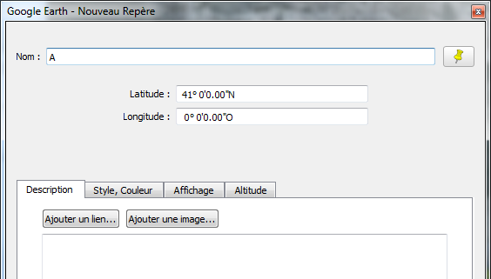

Image recomposée

Ajouter un « repère » :

Image 2
Cliquer sur ajouter un repère ( ) ;
Nommer le repère ;
Vérifier les coordonnées ;

Image 2
Valider en cliquant sur OK.

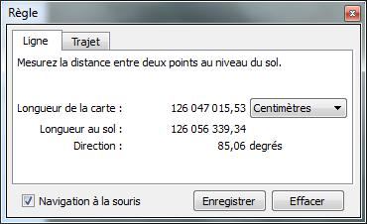
Mesurer une distance :

Image 3
Cliquer sur afficher la règle ( ) ;

Image 3
Cliquer sur un « repère » enregistré ;
Zoomer afin d’augmenter la précision ;
Cliquer sur le « repère » situé sur la carte ;
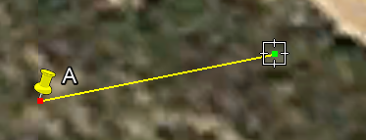

Image 4
Une ligne jaune apparait ;
000000

Image 4

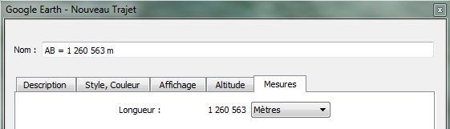
Cliquer sur un second « repère » enregistré ;

Image recomposée
Zoomer afin d’augmenter la précision ;
Cliquer sur ce deuxième « repère » situé sur la carte ;

Image 5
Une nouvelle fenêtre s’ouvre ;

Image 5
Cliquer sur l’onglet « Mesure » ;
Choisir l’unité « Mètres » ;
Nommer cette distance en recopiant la distance.

